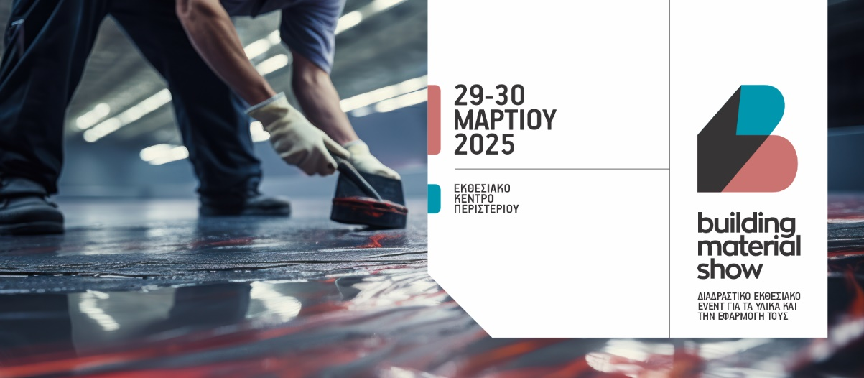

**Το** [**“Building Material Show”**](https://buildingmaterialshow.com/) **επανέρχεται, εστιάζοντας σε Καινοτόμα Υλικά**

**και στις Live Επιδείξεις Εφαρμογής τους**

Το [Building Material Show](https://buildingmaterialshow.com/) χαρακτηρίστηκε, από την πρώτη του κιόλας διοργάνωση, ως το απόλυτα διαδραστικό και εξειδικευμένο Εκθεσιακό Event για τους επαγγελματίες του Κατασκευαστικού Κλάδου, με βασικό του χαρακτηριστικό τις **Ζωντανές Παρουσιάσεις και Εφαρμογές Δομικών Υλικών και Εργαλείων**, στους **Μελετητές** και τους **Επαγγελματίες Εφαρμοστές** σε όλα τα στάδια μιας οικοδομικής κατασκευής. Η **αξιοσημείωτη επιτυχία του 1ου** **Building Material Show** επιβεβαίωσε ότι έρχεται να καλύψει μια ουσιαστική ανάγκη της αγοράς στο συγκεκριμένο θέμα.

Πλέον, έχει ήδη ξεκινήσει η προετοιμασία της δεύτερης διοργάνωσης, η οποία θα πραγματοποιηθεί στις **29 και 30 Μαρτίου 2025**, στο **Εκθεσιακό Κέντρο Περιστερίου.** Το Building Material Show 2025, διατηρώντας και ενισχύοντας τον καινοτόμο του χαρακτήρα, προετοιμάζει μια **εμπλουτισμένη εκθεσιακή εμπειρία**, εντάσσοντας και **νέες θεματικές ενότητες** στα εκθέματα και τις δράσεις του, για την παροχή ενός ευρέως φάσματος λύσεων και δημιουργικών προτάσεων στους επισκέπτες της Έκθεσης. Στόχος είναι η κάθε επίσκεψη στο Building Material Show να αποτελεί επιμορφωτική εμπειρία υψηλής αξίας, σχετικά με τις τελευταίες εξελίξεις και τις νέες τάσεις στη Χρήση και Εφαρμογή Δομικών Υλικών και Εργαλείων.

**Θεματικές Ενότητες**

* **The Material Lab:** Το εκθεσιακό section στο οποίο κυρίαρχο ρόλο διαδραματίζει η Χρήση και Εφαρμογή των Υλικών και Εργαλείων. Στα Περίπτερα των Εκθετών, πραγματοποιούνται Ενημερωτικά Σεμινάρια για προϊόντα, Live Επιδείξεις Χρήσης και Εφαρμογής τους, ενώ οι Επισκέπτες έχουν τη δυνατότητα (εφόσον είναι εφικτό) να “πειραματιστούν” με τα Υλικά, να “εξερευνήσουν” τις δυνατότητές τους και να “εμπνευστούν” νέους τρόπους αξιοποίησής τους.
* **The Material Gallery:** Νέα Εκθεσιακή Ενότητα, με μικρού μεγέθους Περίπτερα, για τη συμμετοχή εταιρειών που θέλουν να εκθέσουν νέα/καινοτόμα/πρωτοποριακά Υλικά, συστήνοντάς τα στο επαγγελματικό κοινό της Έκθεσης.
* **The Lighting Lab:** Ο Φωτισμός προστίθεται θεματικά στο περιεχόμενο του Building Material Show με τη νέα Εκθεσιακή Ενότητα “The Lighting Lab”, στην οποία φιλοξενούνται μικρού μεγέθους Περίπτερα, με Συστήματα, Τεχνολογίες και Μελέτες Φωτισμού.

Το [Building Material Show](https://buildingmaterialshow.com/) 2025 θα συνδιοργανωθεί (ίδιες ημερομηνίες, ίδιο Εκθεσιακό Κέντρο, αλλά σε διαφορετική Αίθουσα), με το Building Strengthening Show 2025 (Συνέδριο και Έκθεση για τις Επισκευές/Ενισχύσεις Κατασκευών). Η παράλληλη Διοργάνωση δυο Εκδηλώσεων με αρκετά κοινά χαρακτηριστικά σε περιεχόμενο και επισκέπτες, λειτουργεί προσθετικά, αυξάνοντας τη δυναμική και των δυο!

**Επισκέπτες**

Το [Building Material Show](https://buildingmaterialshow.com/) αποτελεί πόλο έλξης για έναν πολύ μεγάλο αριθμό Επαγγελματιών του χώρου των Κατασκευών, όπως:

* Αρχιτέκτονες,
* Διακοσμητές,
* Ελαιοχρωματιστές,
* Επαγγελματίες Εφαρμοστές διαφόρων ειδικοτήτων,
* Εργολάβους,
* Πολιτικούς Μηχανικούς,
* Τεχνικά Γραφεία,
* Τεχνικά Καταστήματα,
* Τεχνίτες Οικοδόμους.

**Διοργανωτές**

Το Building Material Show συν-διοργανώνεται από τις εταιρείες **Demand Fairs & Media ΜΟΝ.ΕΠΕ** και **Hermad ΜΟΝ. ΙΚΕ**. Και οι δύο εταιρείες διαθέτουν μεγάλη εμπειρία στη διοργάνωση εκθεσιακών εκδηλώσεων (με εξειδίκευση μάλιστα σε θεματικές γύρω από την Αρχιτεκτονική, το Design και τις Κατασκευές), ενώ διαθέτουν και μια σειρά από έντυπα και διαδικτυακά περιοδικά που απευθύνονται σε Αρχιτέκτονες, Designers, Κατασκευαστές και Επαγγελματίες Εφαρμοστές.